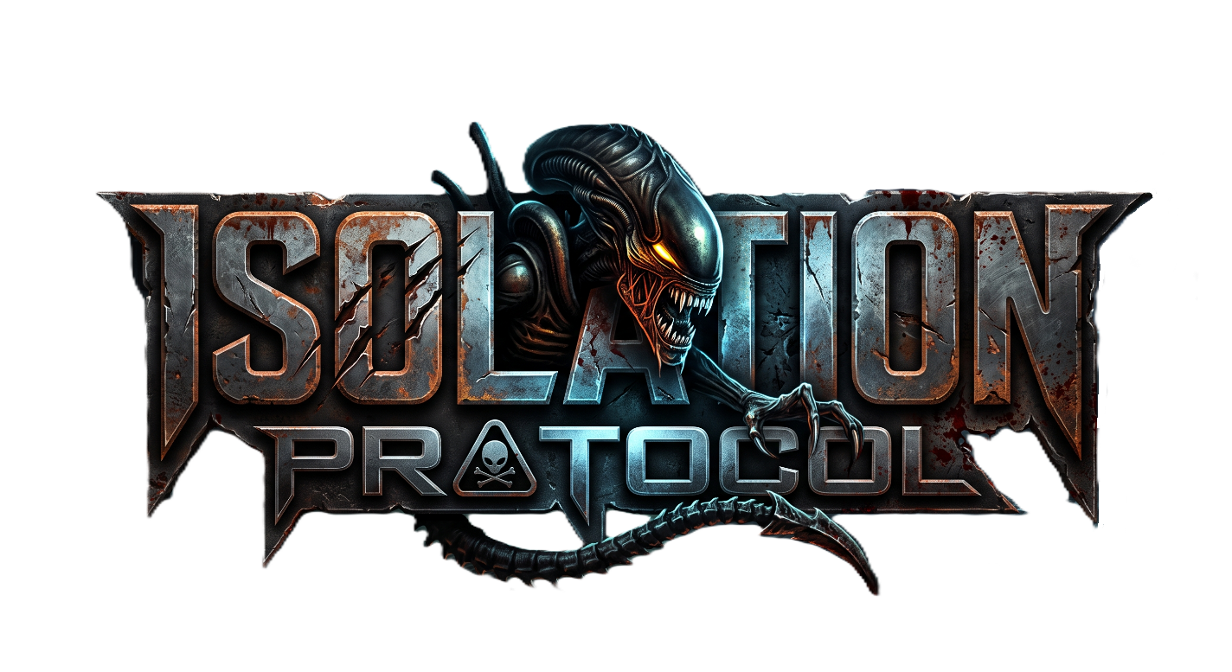
Isolation Protocol
AI 활용 기술 문서

Team. Suum
- 문서 개요
1.1 작성 목적
본 문서는 「Isolation Protocol」 개발 과정에서 사용한 생성형 AI 도구와 활용 방법을
정리한 기술 문서입니다.
프로젝트에서는 AI를 완성된 결과물을 자동으로 제작하는 도구가 아니라,
다음 작업을 지원하는 개발 보조 도구로 활용했습니다.
- 게임 시스템 구조 검토
- Unity C# 코드 작성 보조
- 오류 원인 분석
- 기능별 구현 방법 검토
- 기획서와 구현 내용 비교
- 기술 문서 초안 작성
- 반복 작업 및 검증 항목 정리
AI가 생성한 결과물은 팀원이 직접 검토하고 수정했으며, 최종 적용 여부도 각 기능 담당자가 결정했습니다.

  - 팀원별 AI 활용 범위
본 프로젝트는 총 3명의 팀원이 각 담당 분야에서 생성형 AI를 활용했습니다.
서로 다른 AI를 사용했지만, 프로젝트의 코드 작성 방식과 작업 기준을 통일하기 위해 AGENTS.md를 공통 프롬프트로 공유했습니다.
담당자 | 담당 영역 | 활용 AI
이현민 | Director/Chase AI, UI 시스템, 맵 배치 | Codex
박형곤 | 컷신, 발전기·QTE, 다이내믹 음악, UI 연출 | Claude
정진우 | 플레이어 이동, 은신, 상호작용, 디코이·소음 | Codex

- 공통 프롬프트 및 지시 사항
  - 팀원별 AI 활용 범위
팀원마다 다른 AI 도구를 사용하면 다음과 같은 문제가 발생할 수 있습니다.
- 코드 작성 방식 불일치
- 변수 및 함수 명명 규칙 불일치
- 기획서에 없는 기능 추가
- 기존 시스템과 중복되는 코드 생성
- 팀원별 담당 범위 혼동
- 검증되지 않은 기능을 완료된 것으로 판단
이를 방지하기 위해 프로젝트 저장소에 AGENTS.md를 작성하고, 모든 팀원이 AI 작업 시 공통 프롬프트로 사용했습니다.
  - 공통 프롬프트 주요 내용
공통 프롬프트에는 다음 규칙이 포함되어 있습니다.
- 게임 기획서와 관련 코드를 먼저 확인
- 확인하지 않은 내용을 기존 구현처럼 단정하지 않기
- 요구사항과 기존 구조가 충돌하면 근거를 제시하고 담당자에게 확인
- 작업 범위가 불분명하면 임의로 구현하지 않기
코드 작성 규칙
- 프로젝트의 C# 및 Unity 명명 규칙 준수
- 기존 코드 구조와 직렬화 데이터 보존
- UI 시스템은 MVP 패턴 적용
- 기능별 역할과 책임 분리
- 이벤트 구독 및 해제 처리
- 기존 프로젝트 패키지와 구조 우선 사용
결과 보고 규칙
- 변경한 파일과 변경 이유 설명
- 확인하지 못한 기능은 검증 완료로 표시하지 않기
- 컴파일 결과와 Play Mode 결과 구분
- 추측이나 불확실한 내용은 명확하게 표시
- 작업 범위를 벗어난 수정 금지
공통 프롬프트 원문은 [AGENTS.md] 에 저장되어 있습니다.
  - 공통 프롬프트 요약 예시
- GAME_DESIGN_DOCUMENT.md와 작업에 관련된 기존 코드를 먼저 확인한다.
- 확인하지 않은 내용을 현재 구현된 기능으로 단정하지 않는다.
- 기존 구조와 요구사항이 충돌하면 관련 파일과 근거를 제시하고 담당자에게 확인한다.
- 프로젝트에서 정의한 C# 및 Unity 명명 규칙을 준수한다.
- 코드를 수정하기 전에 현재 구조, 수정 목적 및 수정 대상 파일을 먼저 제시한다.
- 작업 완료 후 변경 파일, 컴파일 결과와 Play Mode 검증 결과를 구분하여 보고한다.

- 담당자별 기능 및 구조 설명
  - 이현민 – 적 AI 시스템
담당 기능
- Director AI
- Chase AI
- 시각·청각 감지 및 기억 시스템
- AI 상태 머신과 수색 시스템
- Zone 및 Vent 연동
- 맵 배치

적 AI 구조
적 AI는 게임 전체의 흐름을 조절하는 Director AI와 실제 공간에서 플레이어를
추적하는 Chase AI로 구분했습니다.
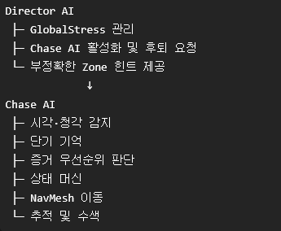
Director AI는 정확한 플레이어 좌표를 전달하지 않고, 플레이어가 있을 가능성이 있는 구역에 대한 간접적인 정보만 제공합니다.
Chase AI는 자신이 직접 감지한 시야·소음과 기억 정보를 이용하여 최종 행동을 결정합니다.

증거 우선순위
Chase AI는 다음 순서로 증거를 판단합니다.
- 현재 직접 확인한 플레이어
- 현재 발생한 소음
- 최근 시각 기억
- 최근 청각 기억
- Director AI의 Zone 힌트
- 순찰 지점
직접 감지한 정보가 Director AI의 힌트보다 항상 우선되도록 구성했습니다.
상태 머신
상태 | 기능
DORMANT | AI 비활성화
PATROL | 지정된 경로 순찰
INVESTIGATE | 소음 또는 단서 위치 조사
CHASE | 확인된 플레이어 추적
ATTACK | 플레이어 공격 및 포획
SEARCH | 마지막 증거 위치 주변 수색
RETREAT | 활동을 종료하고 Vent로 후퇴

  - 박형곤 – 발전기, 컷신 및 연출, UI 시스템
담당 기능
- 발전기 진행도
- 발전기 QTE
- 시작·사망·엔딩 컷신
- 다이내믹 음악
- UI 시각 연출
- 화면 전환 및 페이드
- 결과 화면 연출
발전기 및 QTE 구조
발전기는 플레이어가 탈출을 위해 복구해야 하는 핵심 목표입니다. 플레이어가 발전기와 상호작용하면 QTE가 시작되고, 결과에 따라 발전기 진행 상태가 변경됩니다.
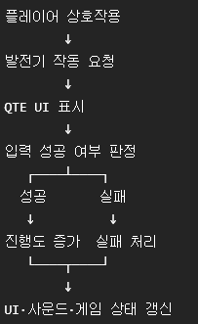
발전기 복구 결과는 게임 진행도에 반영되며, 적 AI의 장기적인 공격성 변화와도 연결됩니다.

컷신 구조
컷신은 시작, 사망, 엔딩 상황으로 구분했습니다.
각 컷신은 플레이어 입력, UI, 카메라, 사운드 및 게임 상태가 정해진 순서로 동작하도록 구성했습니다.
컷신 | 주요 내용
시작 | 시설 정전, 비상등, 목표 제시
사망 | 플레이어 조작 중지, AI 공격, 암전
엔딩 | 탈출 장치 작동, 문 개방, 탈출 연출

다이내믹 음악 구조
다이내믹 음악은 현재 게임 상황에 따라 배경음악을 전환합니다.
상태가 변경될 때 음악이 갑자기 끊기지 않도록 전환과 볼륨 조절을 함께 처리합니다.
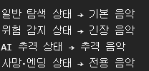

  - 정진우 – 플레이어 및 상호작용 시스템
담당 기능
- 1인칭 플레이어
- 걷기, 달리기 및 앉기
- 책상 및 옷장 진입
- Raycast 상호작용
- 디코이 투척
- 플레이어 소음 발생
- 맵 배치

플레이어 이동 구조
플레이어 이동 시스템은 입력 상태에 따라 걷기, 달리기 및 앉기 상태를 구분합니다.
달리기는 이동 속도와 소음을 증가시키며, 앉기는 이동 속도와 카메라 높이를 낮추도록 구성했습니다.

상호작용 구조
플레이어가 카메라 전방으로 Raycast를 실행하여 상호작용 가능한 오브젝트를 감지합니다.
각 오브젝트는 공통 상호작용 방식으로 입력을 전달받고, 자신에게 필요한 기능을 실행합니다.
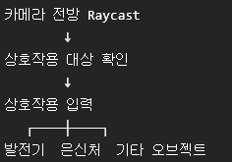
디코이 및 소음 구조
플레이어가 디코이를 투척하면 충돌 위치에서 소음 이벤트가 발생합니다.
플레이어의 걷기와 달리기도 이동 상태에 따라 서로 다른 크기의 소음을 발생시킵니다.
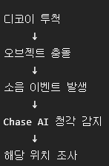
은신 구조
플레이어가 책상 아래에 진입하면 이동과 카메라 범위를 제한하고,
추적 AI의 시야 판정에 은신 상태를 반영합니다.
은신 상태에서도 AI가 플레이어를 직접 확인했거나 충분한 증거를 가지고 있는 경우에는 완전히 안전하지 않도록 설계했습니다.

- 외부 에셋 및 오픈 소스 출처
이름 | 사용 목적
UniTask 2.5.10 | Unity 비동기 처리
HM Codebase | 공통 코드 및 UI 구조
POLYGON Sci-Fi Space Pack | SF 배경 및 환경
Backrooms Entity SFX | 적 AI 효과음
Entity SFX 2 | 적 AI 효과음
Footsteps Pack Expanded | 적 AI 및 플레이어 발소리 효과음
Horror SFX - 082918 | 공포 배경음
Horror Elements | 공포 배경음
KoPubWorld 글꼴 | 폰트 사용
MeshyAI | 적 AI 모델링 출력

